PROBLEMI CON I GRAFICI
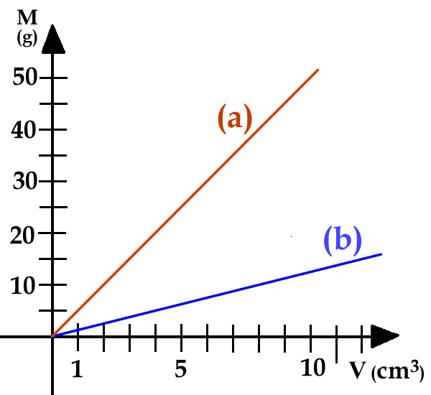
Il grafico Volume-Massa
- Il grafico del problema. Guarda il grafico Volume – Massa a destra: sono rappresentate le rette di due sostanze. Calcola la loro densità!
[δa = 5g/cm³ ; δb = 1,25g/cm³]

Dopodiché disegna sul grafico a destra le rette della sostanza che ha densità δ=2,5g/cm³ e della sostanza con densità δ=8kg/dm³ (prima devi trasformare la densità in g/cm³)

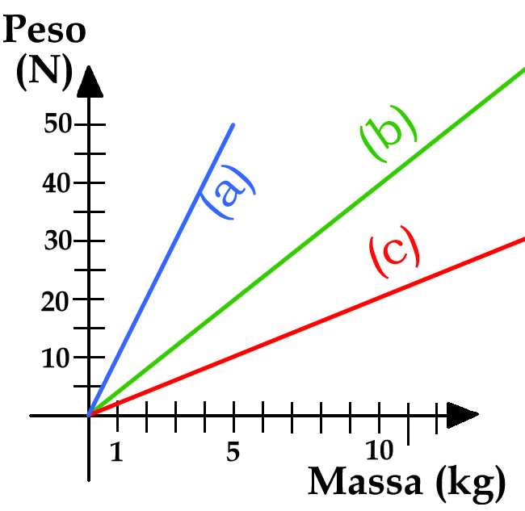
Il grafico Massa-Peso
- La massa e il peso. Guarda il grafico Massa – Peso a destra: sono rappresentate le rette ottenute su tre pianeti lontani. Sapresti trovare il valore della loro gravità “g”?
[ga = 10N/kg ; gb = 5,0N/kg ; ; gc = 2,0N/kg]

Dopodiché disegna sul grafico a destra la retta di un satellite che ha come gravità g = 6N/kg

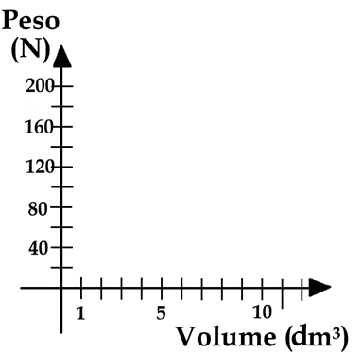
Il grafico Volume-Peso
- Il volume e il peso. Guarda il grafico Volume – Peso a destra: disegna su di esso i grafici di tre sostanze: Alluminio, Alcool Etilico, Acqua. Per trovare i loro pesi specifici… guarda su Internet!

